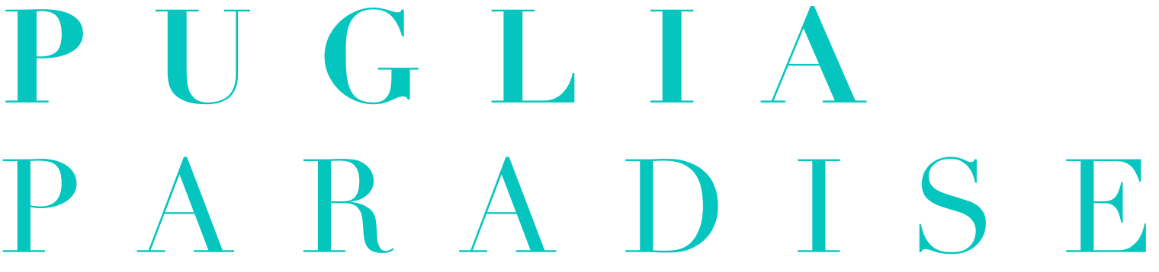

Una Collezione di Ville e Trulli di lusso in Puglia con Guest Angel

Puglia Paradise è il tour operator specializzato nella gestione e nell’affitto di esclusive ville e trulli con piscina privata e con servizi premium di eccellenza qualitativa nelle più prestigiose e affascinanti location della Puglia.
Fondata da Massimo Valentini, pugliese di origine con una specializzazione in ingegneria, una visione internazionale ed esperienze in importanti multinazionali, Puglia Paradise nel mercato extra alberghiero in Italia si contraddistingue per una gestione accurata e professionale del servizio garantendo gli standard elevati e i servizi tipi di una struttura a cinque stelle in grado di soddisfare gli ospiti più selettivi.
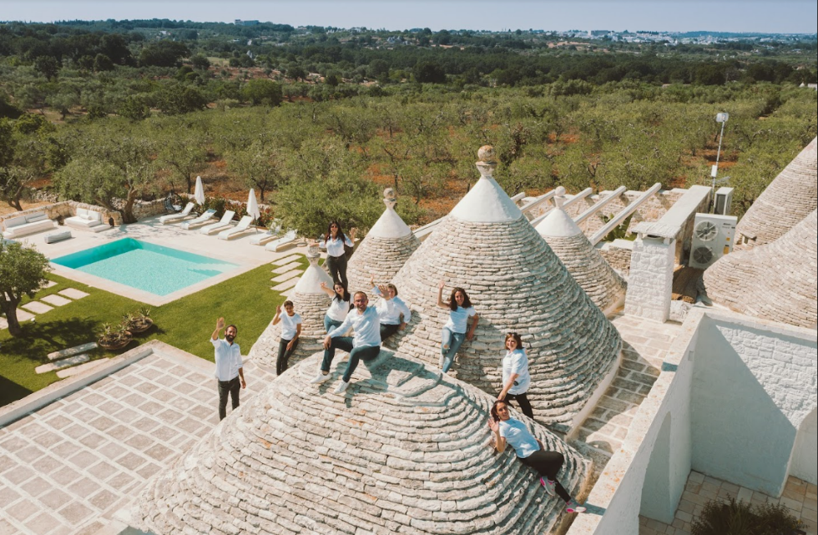

Con una passione per l’alta ospitalità, Puglia Paradise offre alla propria Clientela tutte le esperienze e i comfort di un hotel di lusso “diffuso”, in un territorio ricco di storia, tradizione, cultura e in un paesaggio di bellezza naturale con la sua estensione delle coste contraddistinte da spiagge e baie incantevoli e una varietà di scenari collinari nell’entroterra.
Puglia Paradise oggi è una collezione di 21 ville e trulli di lusso in continua espansione con metrature variabili dagli 80 ai 300 metri quadri situate nella Valle d’Itria, una delle aree di maggior crescita negli ultimi 10 anni in Puglia. Puglia Paradise propone un modello di business B2C digitale lato ospiti e uno spiccato modello B2B lato proprietari e una visione al turismo sostenibile, valorizzando ogni struttura come una destinazione per vivere un’esperienza immersiva e autentica del luogo. Ville dal design unico, sofisticato e ricercato nei dettagli, caratterizzate da ampi spazi esterni con giardini scenografici e con un servizio completo dalla prenotazione alla fine del soggiorno in totale privacy ed esclusività.
Flessibilità nella prenotazione, con la possibilità di affittare per soggiorni variabili, di breve o di medio-lungo periodo, differenziandosi così dal modello di business tradizionale del settore che propone affitti settimanali e stagionali. Prezzi smart, che variano in base alla permanenza degli Ospiti grazie a metodi di ottimizzazione della dinamica dei prezzi. Puglia Paradise propone un metodo innovativo di gestione sul mercato.
Accoglienza personalizzata e un approccio studiato su misura per ogni clientela, a contraddistinguere Puglia Paradise è la figura del Guest Angel, “l’angelo custode”, un servizio di lifestyle concierge personale che assiste e guida i clienti per tutta la durata del soggiorno. Punto di riferimento dell’ospite, il Guest Angel è un sarto dell’ospitalità, una figura professionale che garantisce un servizio di assistenza totale ed è sempre presente quando l’Ospite lo richiede. L’ospite che sceglie di affidare il proprio soggiorno a Puglia Paradise ha la garanzia di ricevere un servizio premium, fornito in tutte le fasi e che inizia ancora prima dell’arrivo in location: è possibile, infatti, in fase di prenotazione, iniziare a costruire già il proprio soggiorno, selezionando tutti i servizi di cui si ha bisogno e individuando le esperienze che si vorrebbero fare. Chef a domicilio, escursioni nel territorio via mare o nell’entroterra, proposte enogastronomiche e di wellness: Puglia Paradise offre, in un’ottica di estrema personalizzazione del soggiorno, tutte le competenze e le conoscenze per creare tailor-made la permanenza dell’Ospite. L'approccio Puglia Paradise consente dunque ai proprietari che collaborano con il brand di beneficiare delle migliori performance di affitto ma, nello stesso tempo, di una gestione davvero senza pensieri e dunque di una rendita passiva.
“L’accoglienza agli ospiti è centrale nella visione di Puglia Paradise”, afferma Massimo Valentini. È per noi fondamentale insieme ad una gestione diligente tramite un team specializzato e formato, con competenze turistiche e linguistiche, che applica le pratiche di property management internazionali, consapevole del valore del servizio generato.”
Puglia Paradise mette a disposizione della propria clientela personale qualificato per qualsiasi necessità, dalla manutenzione centralizzata, ordinaria o straordinaria, preventiva e predittiva, al controllo delle ville, alla qualità nella fornitura di tutte le amenities e alla gestione di tutti i servizi regolari e su richiesta.
Con + 2.000 ospiti accolti all’anno e personalmente assisti da Guest Angel con un 90% proveniente dal mercato estero e 10% da quello italiano, 1.500 recensioni a 5 stelle con un rating di 4.99 su 5 di soddisfazione dell’ospite, +20 milioni di euro di real estate gestiti professionalmente, e +70 % di prenotazioni dirette sul sito, Puglia Paradise è la #1 azienda in Puglia rating dell’affitto delle ville secondo Trustpilot e Google Reviews. La filosofia del brand valorizza l’Ospite, al centro di ogni fase e fonda il suo valore sulle recensioni della propria clientela, testimoni dell’esperienza e garanti delle qualità. Puglia Paradise mira a creare valore nell’accoglienza e nell’ospitalità con un approccio boutique.
Partnership intesa come collaborazione tra proprietari e partners in un legame con il Territorio, bellezza nella ricerca dei dettagli, accuratezza nella pulizia e manutenzione, mentalità internazionale che sa guardare all’anima locale valorizzandola a standard elevati: queste sono le linee guida su cui si basa Puglia Paradise nel lavoro quotidiano e nella scelta delle ville e dei trulli di lusso, con un visione sempre business oriented e volta alla creazione di valore per i proprietari ma anche per gli ospiti e per il turismo della regione.

PUGLIA PARADISE
Foro Buonaparte 59, 20121, Milano, Italy
info@pugliaparadise.com
www.pugliaparadise.com

Per Richiesta Stampe e Interviste Personalizzate
OGS PR and Communication
Via Koristka 3, Milano 20154
info@ogscommunication.com
www.ogscommunication.com
press.ogscommunication.com

